Муниципальное автономное дошкольное образовательное учреждение детский сад комбинированного вида №29

Конспект интегрированной непосредственной образовательной деятельности

Интеграция областей:

Речевое развитие

Физическое развитие

Художественно-эстетическое развитие

Тема:

«Помощь ежику»

Вторая младшая группа

Провела воспитатель:

Хайбулина Наталья Григорьевна

Цель:

создание условий для формирования представлений о здоровом образе жизни.

Задачи:

Образовательные:

формировать начальные  представления детей о здоровье, как одной из главных ценностей человеческой жизни

Расширять знания о диком животном-еже.

Упражнять в четком произношении чистоговорки, в произношении мягких согласных.

Обогащение словаря детей: (ветеринар, обработать ранку, зеленка)

Развивающие:

Развивать воображение, мелкую моторику кистей рук, любознательность.

Воспитательные:

Воспитывать желание помочь, сочувствие, добрые отношения ко всему живому.

Воспитывать у детей навыки и потребность в здоровом образе жизни.

Здоровьесберегающие:

Следить за осанкой детей.

С помощью дыхательной, пальчиковой, артикуляционной гимнастики, самомассажа - укреплять физическое и психическое здоровье.  
 С помощью здоровьесберегающих технологий повышать адаптивные возможности детского организма (активизировать защитные свойства, устойчивость к заболеваниям

**Методы и приёмы:** объяснительно – иллюстративный, игровой, творческий, вопросы к детям.  
**Форма организации деятельности**: групповая

Материал:

Игрушки: Доктор Айболит, ежик, грибок

Флакон с бриллиантовой зеленью, ватные палочки, гуашь зеленая, корзина, силуэты ежа с ранкой, одеяло, яблоки, фонограмма песни «Ежик и лиса», магнитофон, ноутбук.

Предварительная работа:

Чтение сказки К.И.Чуковского «Доктор Айболит»,

Рассказ Н.Сладков «Ежик».

Ход НОД:

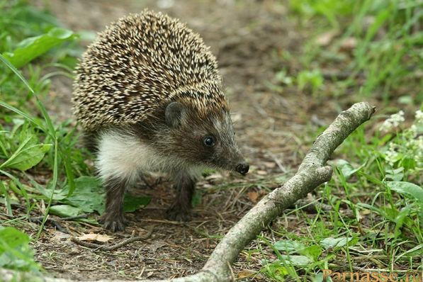

Дети заходят в группу

Воспитатель:

Собрались все дети в круг,

Я твой друг и ты мой друг

Крепко за руки возьмемся

И друг другу улыбнемся!

Дети, а у нас сегодня гость. Вы хотите узнать кто это?

Вы слышите? Кто это шуршит? Посмотрим?

Дети: Да.

Воспитатель:

Это же ежик к нам пришел. Предлагаю вам сесть на стульчики. Сядем удобно, спина прямая, ноги вместе. Давайте мы его рассмотрим. Посмотрите, какой он. Что вы можете про него сказать?

Дети: колючий, маленький.

А еще, дети, про ежа можно сказать, что он пугливый.

Как только почувствует опасность, сразу сворачивается в клубочек. И его никто не может съесть.

**Пальчиковая игра**

**«Ежик».**

Предложить детям сделать из пальчиков ежика *(сложить ладони, пальцы выпрямлены).*

Ежик маленький замерз *(прижать пальцы – ежик убрал иголки)*И в клубок свернулся.  
Солнце ежика согрело *(выпрямить пальцы – ежик показал колючки)*  
Ежик развернулся.

Воспитатель:

Дети, я хочу вам рассказать историю, которая произошла с ежиком. Хотите послушать?

Дети:

Да!

Воспитатель:

По лесу еж колючий шел. Большой грибок себе нашел. На острый сук он наступил, и лапку маленькую свою повредил. Шагу он ступить не может. Плачет. Кто ж ему поможет?

Дети, что делать?

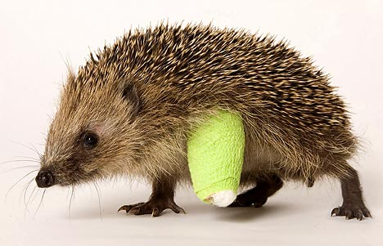

**Проблемная ситуация**

Еженьке нужна помощь. Как нам с вами поступить в этой ситуации? Подвести детей к тому, что нужно обратиться к врачу. Но помощь нужна специального врача, который лечит животных – ветеринар. Повторите, пожалуйста.

Как же нам доставить нашего пораненного ежа к ветеринару? Мы же не можем перенести его в руках, он же колючий!

Дети:

Можно в корзинке.

Воспитатель:

Молодцы, дети! Чтобы не уколоться, давайте завернем ежа в одеяло.

А какого сказочного доктора вы знаете?

Дети:

Доктор Айболит.

Воспитатель:

Я предлагаю вам отправиться к нему, ведь он помогает лечить лесных зверей.

Давайте вспомним специальное название доктора, который лечит зверей – ветеринар.

Ну что ж пора в путь. (Музыка) (На пути у детей - поляна – предлагаю из прищепок сделать травку - зеленые прищепки, солнышко - желтые прищепки.)

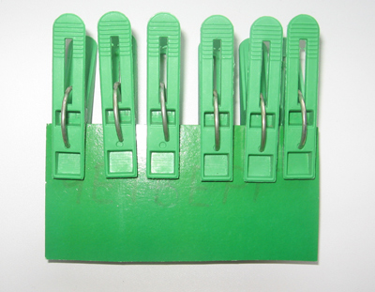

Дети присаживаются на стульчики. Предлагаю закрыть глазки и послушать спокойную музыку.

(В это время достаю игрушку доктор Айболит)

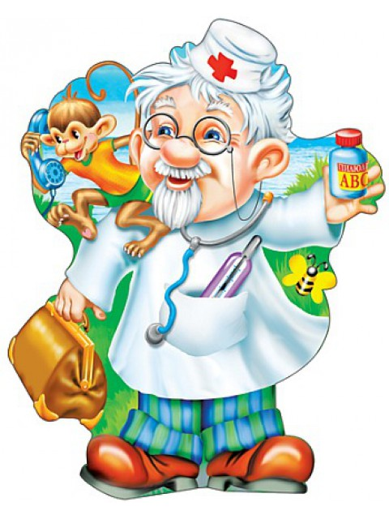

Дети, а вот и доктор Айболит!

«Здравствуйте», нам говорит.

И обрадовался ежик:

«Добрый доктор мне поможет»,

Всех излечит, исцелит

Добрый доктор Айболит.

Дети подходят к доктору.

Воспитатель:

Мы на приеме у ветеринара. Нужно рассказать доктору, что случилось с ежом.

**«Ежик» - физкульминутка**

Ходил ежик по полянке – ходьба на месте

Он искал грибы опятки – повороты головы вправо – влево

Глазки щурил и моргал –сильно закрыть глазки и широко открыть глазки

Но грибов не увидал – развести руки в стороны

Вверх смотрел он – поднять голову и посмотреть вверх

Вниз глядел – опустить голову и посмотреть вниз

Сам тихонечко пыхтел – произнести: пых- пых- пых

Смотрел влево –голова неподвижна, посмотреть влево

Смотрел вправо – посмотреть вправо

Вдруг увидел гриб на славу! –закрыть и открыть глаза

Оглянулся он еще – спрятать руки за спину

Через левое плечо – поворот головы влево посмотреть назад

Через правое плечо - поворот головы вправо посмотреть назад

На острый сучок наступил – ходьба на месте с высоким подниманием колен

И ножку себе повредил.

Воспитатель:

Доктор Айболит выслушал, вымыл руки, приступил к осмотру больного. Назначил лечение: обработать ранку зеленкой.

Воспитатель:

Дети , что вы можете посоветовать ежику, чтобы избежать опасных ситуаций и сохранить свое здоровье?

Дети:

Быть внимательным, обходить опасные места, не наступать на острые предметы, делать зарядку, умываться.

Давайте покажем как это делать:

**Самомассаж «Любит ежик умываться»**

Любит ежик умываться,

Вместе с нами закаляться:

Лапку правую вперед (растирание рук)

Он немножечко потрет,

А потом наоборот-

Лапку левую потрет.

Грудку тоже моет чисто (растирание груди)

Быстро-быстро, быстро-быстро

Чтобы чистыми всем быть, надо ушки нам помыть – растирание ушей

Ежик, ежик все помыл?

Носик вымыть не забыл? – растирание носа

Лапками ты поскорей, три свой носик, не робей.

Лобик тоже не забудь.

Мой его ни как-нибудь – растирание лба

Потри его немножко

Ты - лапкой, мы – ладошкой.

К ножкам будем приступать,

Будем ножки растирать – растирание ног

Моем ножки чисто – чисто.

Будут бегать ножки быстро

Ежик с нами умывался,

Ежик с нами закалялся,

Быть здоровыми всегда, всем нам нужно,

Да, да, да!

Воспитатель:

Дети, посмотрите, пожалуйста, на стол. У меня стоит флакон с зеленкой. Как вы думаете, почему зеленка так называется? Какого цвета?

Я предлагаю вам подойти к своим столам, взять ватные палочки и зеленкой замазать ранку ежику.

Процедура не очень приятная – болезненная, будет пощипывать. Придется немного потерпеть. А чтобы было полегче – подуйте на ранку.

**Дыхательное упражнение**

Вдох через нос, выдох через рот, губы в вытянув вперед.

Воспитатель:

Ну чтож, дети, мы ежика подлечили, теперь пора его возвращать в лес. Пока будем идти – дадим ежику советы, как вести себя, чтобы быстрее выздороветь.

Чистоговорки:

Ги-ги-ги – ножку еж побереги

Ди-ди-ди – очень много не ходи

Ре-ре-ре – посиди пока в норе

Ге-ге-ге – дай зажить больной ноге

Ять-ять-ять- заживет – пойдешь гулять!

Дети, а какой был еж когда поранил лапку?

Дети:

Сердитый, недовольный.

А когда выздоровел?

Дети:

Довольный, радостный.

Покажите выражением лица сердитого ежика, Довольного, радостного.

Итог НОД:

Дети, мы помогли ежику. Что мы для этого делали? Кто помогал ? Как помог ветеринар Айболит?

Еж вам очень благодарен, и передал угощение – яблочки. Кушайте на здоровье! Спасибо всем!

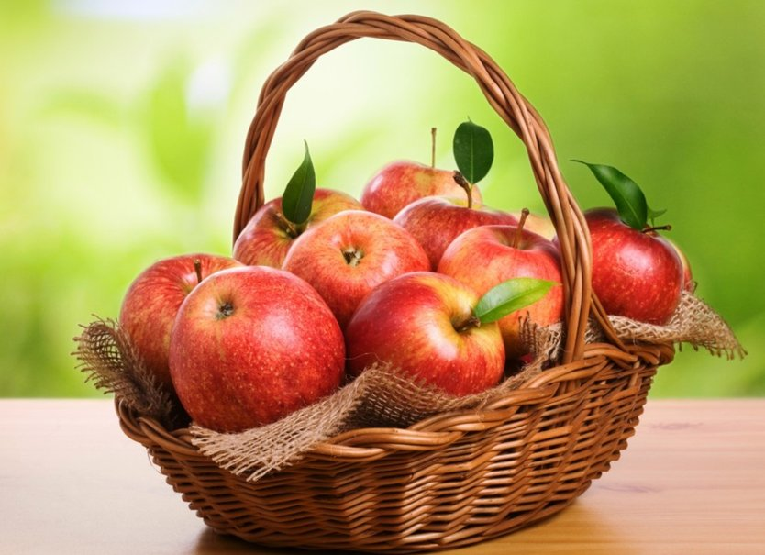

Прослушивание аудиозаписи «Ежик и лиса»